SOLENIDADE DA SANTÍSSIMA TRINDADE A | 2020
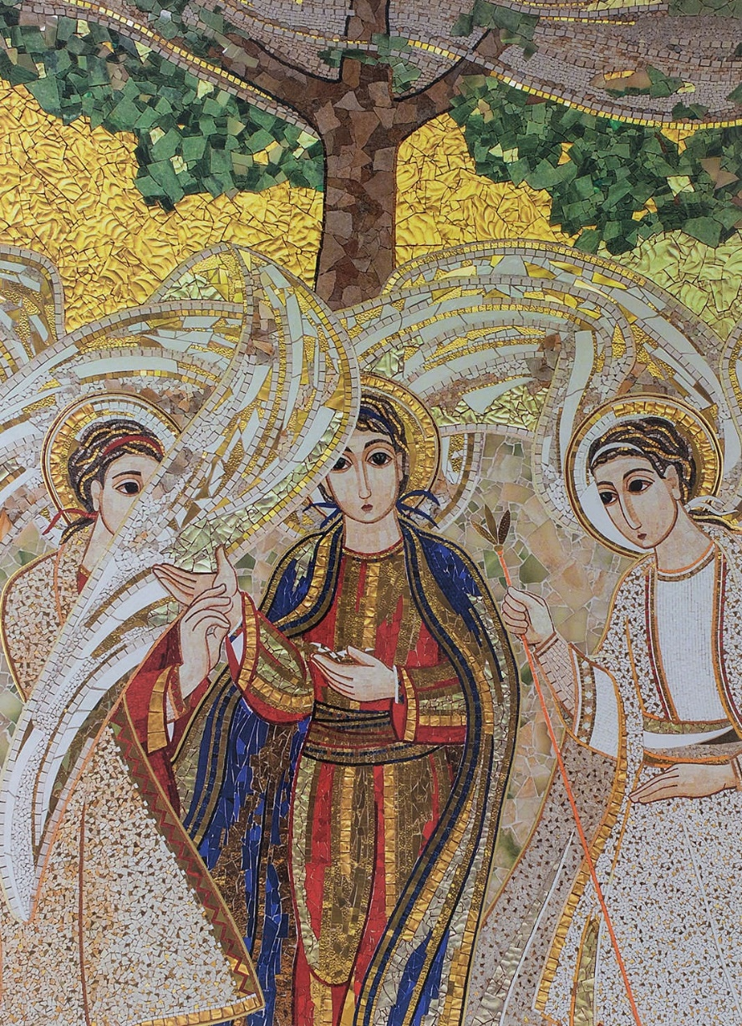

A graça do Senhor Jesus Cristo,
o amor de Deus
e a comunhão do Espírito Santo!
2 Cor 13,11-13
Ritos Iniciais

Saudação
P. A graça de Nosso Senhor Jesus Cristo, o amor do Pai e a comunhão do Espírito Santo estejam convosco!
R. Bendito seja Deus, que nos reuniu no amor de Cristo.

Entrada: É com esta saudação que somos habitualmente acolhidos nas nossas celebrações. Aqui vimos, aqui estamos, para participar da Eucaristia, não em nosso nome, não a título pessoal, mas acolhidos, de graça, no seio da Santíssima Trindade. Desde o nosso Batismo, vivemos toda a nossa vida mergulhados nesta fonte eterna e inesgotável do amor do Pai, do Filho e do Espírito Santo. É desse mistério imenso de amor que vimos; é nesse imenso mistério de amor que somos, nos movemos e existimos. É para esse infinito mistério de amor que caminhamos. Cremos que esse amor de Deus se manifesta e se comunica, aqui e agora, no dom e na aceitação de cada um, na partilha da Palavra e do Pão, na comunicação e na participação dos dons de Deus.

Ato penitencial

P. Preparemos o nosso coração, para que permaneça, no meio e por meio de nós, o Deus do Amor e da Paz.

P. Senhor, Enviado do Pai, para salvar o mundo, tende piedade de nós!
R. Senhor, tende piedade de nós!

P. Cristo, Testemunha da compaixão do Pai, tende piedade de nós!
R. Cristo, tende piedade de nós!

P. Senhor, Rosto da fidelidade e da misericórdia do Pai, tende piedade de nós!
R. Senhor, tende piedade de nós!

Hino do Glória

P. Digno é o Senhor de louvor e de glória para sempre. Exaltemo-l’O neste Hino de Glória a Deus Pai Todo-poderoso, ao Seu Filho Unigénito, com o Espírito Santo.

Oração coleta

Liturgia da Palavra
Ex 34,4b-6.8-9; 2 Cor 13,11-13; Jo 3,16-18
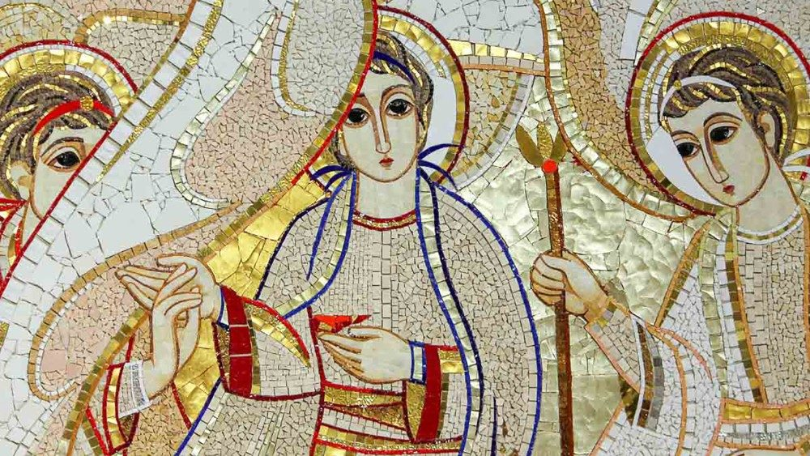

Homilia na Solenidade da Santíssima Trindade A 2020

1. Nos últimos meses, o que mais nos dói é a privação do encontro pessoal face a face, a impossibilidade do toque e da carícia, do beijo ou do abraço, da saudação calorosa e do ósculo da paz. As nossas formas tradicionais de relação e de comunhão, de presença e de proximidade, de contacto e de comunicação foram reconfiguradas! Rapidamente lançámos mão das imensas potencialidades do mundo digital, da internet e das redes sociais, para saltar, tanto quanto possível, os muros do confinamento e vencer as barreiras do distanciamento social. O desejo de proximidade, de relação e de comunicação não foi anulado pela atual pandemia da COVID-19, antes pelo contrário, foi estimulado. Se perguntarmos às pessoas o que mais esperam da evolução deste tempo difícil, elas dizem-no com franqueza: poder dar e receber um abraço, partilhar uma mesa de convívio, voltar a estar juntos, sem fios e sem redes, sem máscaras nem paredes de vidro. E porque é que nós não nos resignamos a ficar fechados, confinados, isolados? A resposta é simples: está-nos na massa do sangue este desejo profundo de comunicar, porque somos criados à imagem e semelhança de um Deus que é mistério de comunicação e de comunhão.

2. É esse mistério de comunhão que está no centro da nossa fé cristã e hoje no foco da nossa celebração. A Santíssima Trindade é um mistério de perfeita comunicação, de pura relação de amor e de perfeita comunhão entre as três pessoas divinas do Pai, do Filho e do Espírito Santo. Esta eterna relação de amor não se processa dentro de um mundo divino, confinado lá nos céus, fechado e isolado nas alturas, inacessível e incomunicável aos humanos. Não. O nosso Deus é um Deus desconfinado, extrovertido, comunicativo, um Deus que amou de tal modo o mundo por Ele criado que saiu de Si mesmo, veio ao nosso encontro, para nos comunicar e fazer participar da Sua vida, do Seu amor.
3. Irmãos e irmãs: a comunicação é um caminho necessário para chegar à comunhão. Criados à imagem e semelhança deste Deus que é comunicação eternamente interpessoal, cresceremos como pessoas, à medida da qualidade humana das nossas relações, à medida da nossa proximidade concreta aos outros, à medida da comunicação e da partilha de tudo quanto somos e temos. A internet, as plataformas digitais e as redes sociais oferecem-nos maiores possibilidades de encontro, de proximidade e de solidariedade entre todos. A rede digital pode ser hoje um lugar rico de humanidade, se não for apenas uma rede de fios e se converter numa rede de pessoas humanas. Não basta circular pelas «estradas» digitais e estar conectados: é necessário que a conexão seja acompanhada pelo encontro humano verdadeiro.

4. A alegria deste encontro, nesta assembleia litúrgica, diz-nos que afinal precisamos todos de um amor próximo, de carne e osso. Precisamos da ternura, do toque e do cheiro pessoais. Ultrapassemos os obstáculos da comunicação que ainda nos atrapalham: os rostos tapados pela máscara lembrem-nos que “Deus vê o coração” (1 Sm 16,7): quem vê caras não vê corações. A distância física nos permita criar mais amplo espaço para Deus (e) entre nós. A comunhão silenciosa na mão desafie-nos a amar o nosso Deus e os nossos irmãos “não com palavras e com a língua, mas em obras e em verdade” (1 Jo 3,18).

5. Há, na verdade, neste encontro, uma rede de comunicação tecida por um fio invisível de Amor, a unir-nos e a reunir-nos nesta assembleia e para além dela: chama-se “Santíssima Trindade”. Ela é o mais poderoso satélite de ligação entre o Céu e a Terra e a mais eficaz agência de comunicação entre os seres humanos. Onde a rede de Deus nos alcançar, a ligação entre nós terá o sinal mais forte!

Profissão de fé (cf. EG 178; Papa Francisco, Angelus, Santíssima Trindade 2015)

P. O mistério da Trindade fala-nos da nossa relação com o Pai, o Filho e o Espírito Santo. Mediante o Batismo, o Espírito Santo inseriu-nos no coração e na própria vida de Deus, que é comunhão de amor. Por isso, em memória do nosso Batismo, renovemos agora a profissão da nossa fé, neste mistério de Deus, no qual somos, nos movemos e existimos, dizendo: R. Sim, creio!

P. Credes em Deus Pai, que ama infinitamente cada ser humano como filho querido, a quem confere, por isso, uma dignidade infinita e inviolável? R.

P. Credes em Jesus Cristo, o Filho de Deus, que assumiu a nossa carne humana, de modo que cada um de vós é atraído por Ele, até ao próprio coração de Deus? R.

P. Credes no Espírito Santo, que atua em tudo e em todos, com uma criatividade infinita, capaz de transformar os nós cegos em laços de infinito amor? R.

P. Credes no amor sem limites, no perdão e na remissão dos pecados, alcançados pelo Sangue de Cristo, derramado por vós, na Cruz? R.

P. Credes que fostes criados à imagem e semelhança desta comunhão da Santíssima Trindade, pelo que não podereis realizar-vos, nem salvar-vos sozinhos, mas como comunidade de irmãos? R.

P. Credes que a glória da Santíssima Trindade é o fim último para o qual está orientada a vossa peregrinação terrena e a recompensa pela qual trabalhais, lutais e sofreis em esperança? R.

Oração dos Fiéis

P. Nesta solenidade da Santíssima Trindade, confiemos a Deus Pai, por meio de Seu Filho e pela graça do Espírito Santo, as nossas preces.

- Pela Santa Igreja: para que saiba amar o mundo sem ser do mundo, comunicando a todos a Palavra e a graça da Vida que nos vem de Deus. Oremos, irmãos.

- Pelos que governam: para que saibam pensar globalmente e agir localmente, tecendo uma rede de partilha e de colaboração entre povos, pessoas e culturas. Oremos, irmãos.

- Pelas pessoas e grupos da nossa comunidade: para que não se isolem, mas intensifiquem os laços de proximidade e de comunhão, através dos meios de comunicação. Oremos, irmãos.

- Pelas nossas famílias: para que sejam reflexo do amor divino: amor dado, amor recebido e amor compartilhado. Oremos, irmãos.

- Pela nossa comunidade paroquial: para que saiba comunicar, ao perto e ao longe, a vida verdadeira, que recebe de Deus. Oremos, irmãos.

P. Senhor, nosso Deus, que nos criastes à Vossa imagem, fazei que as nossas famílias, reflexo da Santíssima Trindade, se tornem “lugares de comunhão e cenáculos de oração, autênticas escolas do Evangelho e pequenas igrejas domésticas”, onde se comunica e irradia a alegria do amor e da comunhão. Por N.S.J.C., Vosso Filho, que é Deus convosco na unidade do Espírito Santo (cf. AL 86; 325).
R. Ámen.

Nota aos fiéis: ofertório não tem lugar neste momento, por razões sanitárias; à saída, podem deixar esmolas nas caixas disponíveis.

Liturgia Eucarística

Apresentação dos dons | Oração sobre as oblatas | Prefácio próprio | Oração Eucarística II | Ritos da Comunhão

Ritos Finais

Avisos | Bênção final | Despedida

Ordem de saída | Partilha à saída



